Разговор с невидимым собеседником: «#сидим дома»
или Как сохранить душевное спокойствие
и свое психологическое здоровье?»

Доброго всем дня!

Поговорим о душевном спокойствии и внутреннем равновесии. Но сначала давайте определимся с понятиями. Что же такое «душевное спокойствие»?

Душевное спокойствие – это состояние гармонии с самим собой и со всем миром.

Именно душевное спокойствие и гармония являются одними из обязательных условий обретения полноценной счастливой жизни. Внутреннее равновесие и душевное спокойствие — источники нашей уверенности в себе.
Пребывая в душевном спокойствии, мы полны энергии и в хорошем настроении! Нам легко удается противостоять болезням и плохому настроению окружающих, у нас лучше получаются любые дела.
Если же мы находимся в критических ситуациях или не комфортных для нас обстоятельствах, спокойствие начинает покидать нас. Когда душевное спокойствие покидает нас, и мы выходим из равновесия, энергия падает, мы притягиваем к себе депрессию и болезни. Во время внутреннего напряжения у нас многое не получается как хотелось бы и мы делаем больше ошибок.
Жизненная ситуация вокруг нас довольно изменчива, и всякий раз нам приходится приспосабливаться к изменяющимся внешним условиям. И чем более неожиданными для нас являются эти перемены, тем менее готовыми к их принятию мы оказываемся.
С таким внезапным, неожиданным изменением условий привычной жизни всем нам пришлось столкнуться, когда в Республике был введен режим повышенной готовности из-за угрозы широкого распространения новой коронавирусной инфекции COVID-19.
Многим пришлось перейти на работу дома в удаленном режиме, кто-то ушел на самоизоляцию. Другими словами, мы все вынуждены адаптироваться (приспосабливаться) к изменившимся условиям жизни. А ведь у каждого из нас разные адаптационные возможности. Поэтому одни с удовольствием работают дома, используя в полной мере преимущества удаленной работы, а для других эта же ситуация оказалась настолько некомфортной, что привела к потере душевного спокойствия и психологического равновесия. Именно для таких людей эти рекомендации по сохранению внутреннего баланса. Те, кто прекрасно себя чувствует, практически круглосуточно находясь дома, дальше могут не читать. Эти советы явно не для них!
Итак, как вернуть себе радость жизни? Как научиться находить позитив в негативных для нас жизненных обстоятельствах? В конце концов, как «не сойти с ума» в этот период?
Прежде всего, напомним очень мудрый совет, который сформулировал еще в начале нашего тысячелетия римский император и филосов Марк Аврелий (121 – 180 гг.): «Если не можешь изменить обстоятельства, измени свое отношение к ним», и еще несколько его же высказываний:
- Жизнь человека такова, какой делают ее его мысли!
- Жить каждый день так, как если бы он был последним, никогда не суетиться, никогда не быть равнодушным, никогда не принимать театральные позы - вот совершенство характера. Наша жизнь - это то, во что ее превращают наши мысли.
- Живи так, как будто ты сейчас должен проститься с жизнью, как будто время, оставленное тебе, есть неожиданный подарок.
- Если что-то тебе не по силам, то не решай что оно невозможно для человека. Но если что-нибудь возможно для человека и свойственно ему, то считай, что оно доступно и тебе.
- Измени отношение к вещам, которые тебя беспокоят, и ты будешь от них в безопасности.
(Для тех, кто хочет прочитать больше цитат-высказываний Марка Аврелия, ссылка: http://www.epwr.ru/quotation/txt_53_5.php Приятного и полезного вам чтения!)
Кто-то может возразить: «Все это интересно и, конечно же, правильно, но сказать легко, а как это сделать?» Именно об этом мы с вами сейчас и поговорим.
А впрочем, зачем говорить, когда можно прямо сейчас заняться приятным времяпровождением для поднятии настроения и обретения душевного равновесия. Согласны?
Тогда прямо сейчас «Немного забавной философии!» для вас. Всего-то и надо – пройти по ссылке: https://mardentro.ru/ves/zhivite-s-pozitivom-nemnogo-zabavnoj-filosofii-txt
Мне могут возразить: «Какая же практика без рекомендаций?».
Пожалуйста, вот вам рекомендация.
Говорите себе каждое утро:

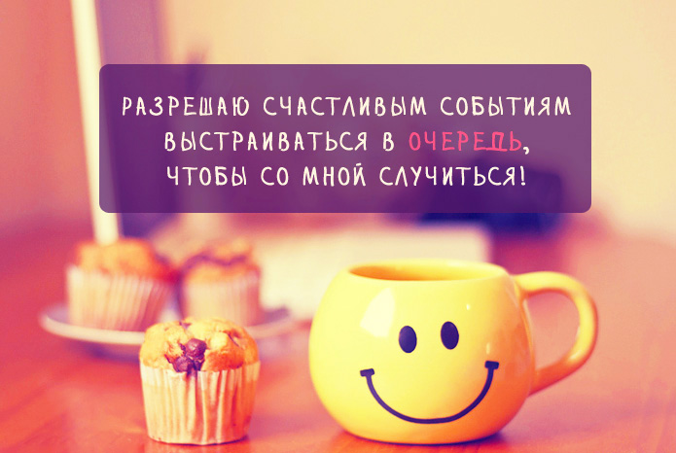

…и у вас всегда все будет ХОРОШО!
А прямо сейчас получите порцию позитива, посмотрев отличные видеоролики, автор которых указан как Ольга С. ссылка: https://youtu.be/xtjnQLk5Arg (выбирайте из ее подборки роликов те, что вам по душе, и смотрите их столько раз, сколько вашей душе угодно!!!)
Благодарю всех
за проведенное вместе с нами время!

